9 Bloem, vrucht, zaad

Inleiding

Het is al bijna zomer.
In tuinen en in parken zie je veel bloemen. Sommige balkons staan er vol mee.
Heb je op de bloemen-stalletjes gelet?
Nu is er keus genoeg!
Je ziet er allerlei soorten bloemen.
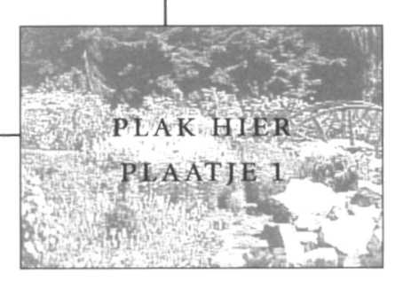
Elke soort bloem heeft een bepaalde vorm.
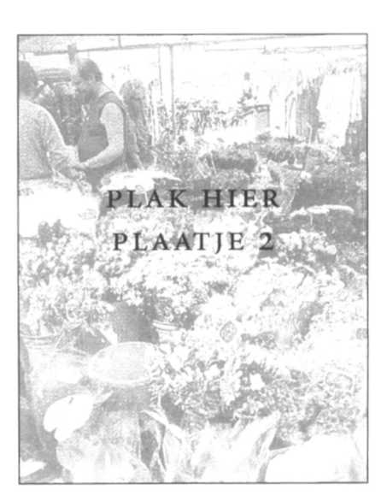
Je kunt een bloem ook aan zijn kleur herkennen.

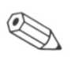
1 Hier zie je een paar soorten bloemen.
Kleur elke bloem op de goede manier.
Kleur de bladeren en stengels groen.
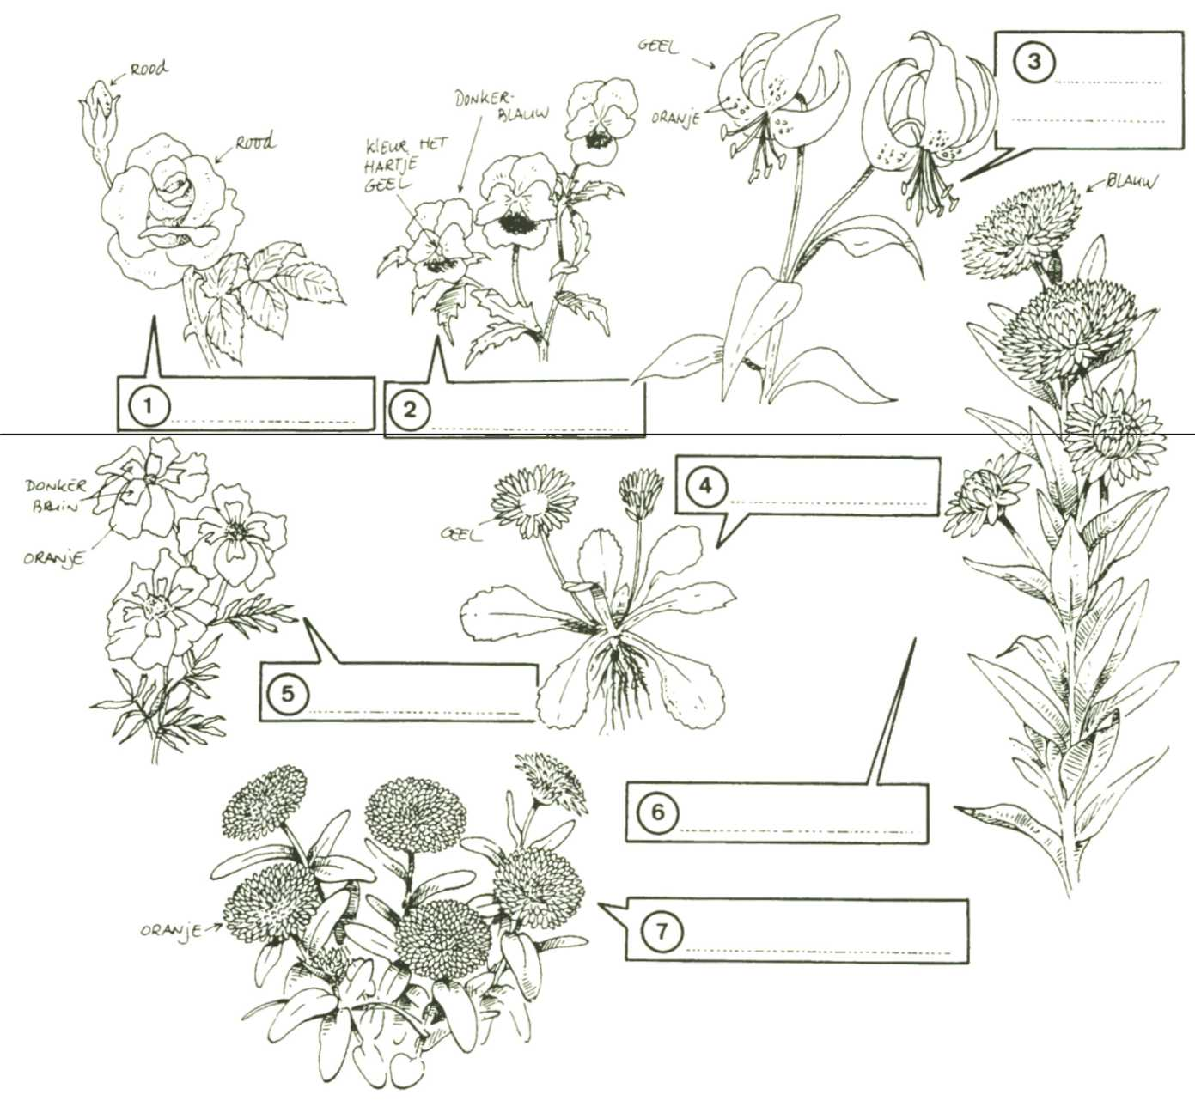
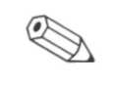
2 Weet jij hoe deze soorten heten?
Schrijf onder elke soort de juiste naam.
Kies uit: viooltje, gouds-bloemen, rozen, lelies, stro-bloemen, afrikaantjes, madeliefjes.
Elke soort bloem heeft ook een eigen geur.
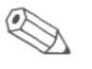
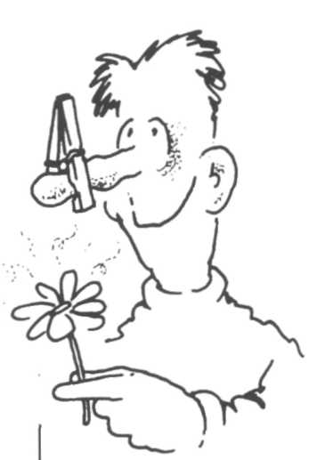
3 Welke bloemen vind je lekker ruiken?
Welke ruiken vies?
Welke bloemen ruiken niet?
Vraag aan je leraar of lerares het
werkblad "Bloemen-geurtjes".
Onthoud:
Bloemen hebben een bepaalde vorm, kleur en geur.
Hoe zijn bloemen gebouwd?

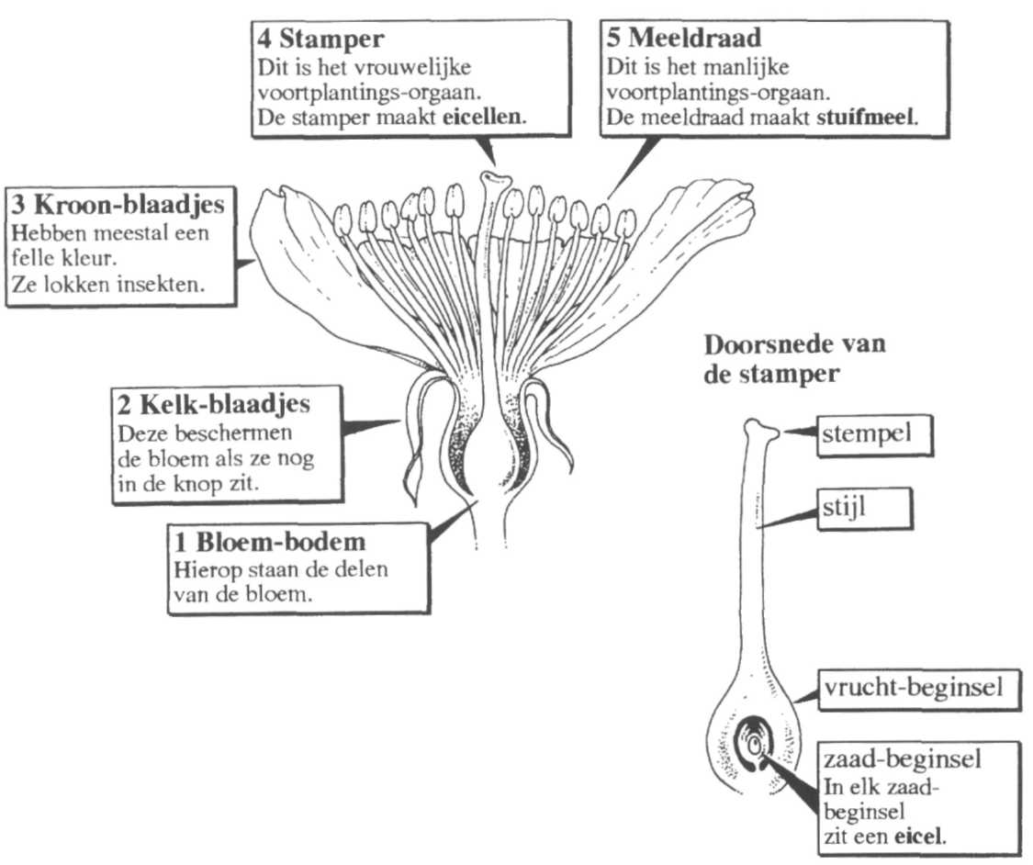
Je ziet hier een bloem van
een kers.
Kijk goed hoe de delen van
de bloem
heten.
Alle delen
hebben ook
een
bepaalde taak.

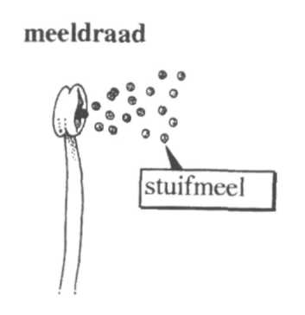

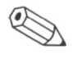
4 a Je ziet hier een bloem van een erwt.
Schrijf in de hokjes de namen van de delen.
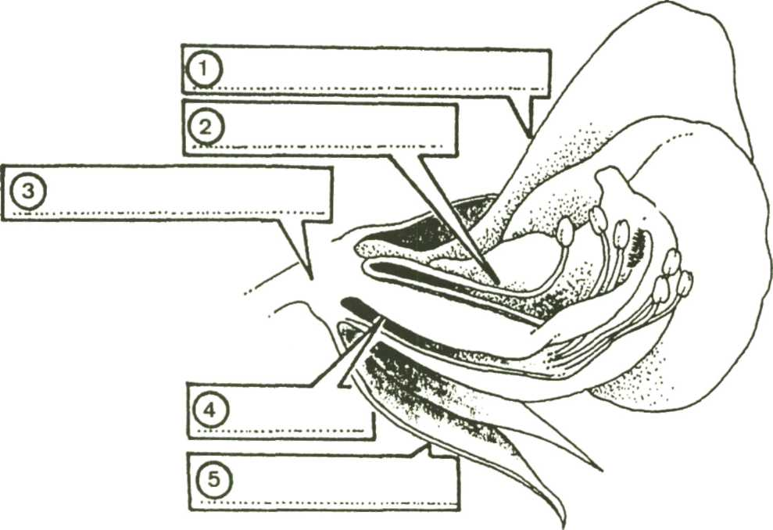
Kies uit: bloem-bodem, kelk-blaadjes, kroon-blaadjes, stamper, meeldraad.
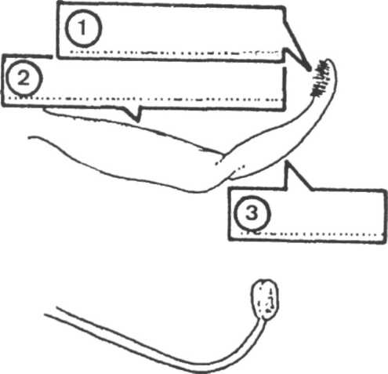
b Dit is de stamper van
de bloem.
Schrijf in de goede
hokjes: stijl, vrucht
beginsel, stempel
c Dit is de meeldraad.
Welk deel maakt
stuifmeel?
Zet er een pijl bij.
5 Welke taak heeft elk deel van de bloem?
Vul deze woorden in: insekten, stuifmeel, bloem, eicellen, knop.
a Op de bloem-bodem staan alle delen van de
b De kelk-blaadjes beschermen de bloem als ze nog in
de zit.
c De kroon-blaadjes lokken
d De stamper maakt
e De meeldraden maken
6 In deze opdracht ga je een bloem onderzoeken.
De naam van de bloem is Al-stroe-meria.

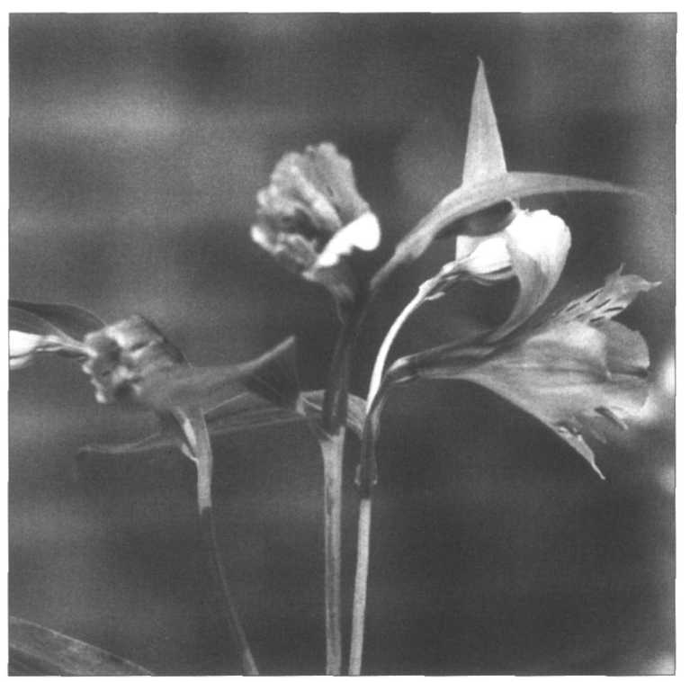
Moeilijke naam he? Maar ... deze bloem kun je bijna het hele jaar door kopen!
Alstroemeria
Wat heb je nodig?
een bloem, een loep, plakband en een mesje

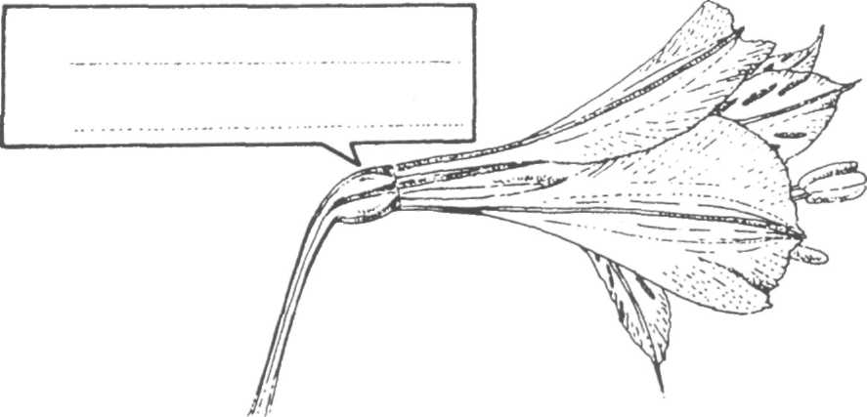
Wat moet je doen?
1 Bekijk de bloem van
opzij.
Onderaan de bloem zit een groene "bobbel".
Dit is het vrucht
beginsel.
Schrijf de naam
vrucht-beginsel in het hokje.

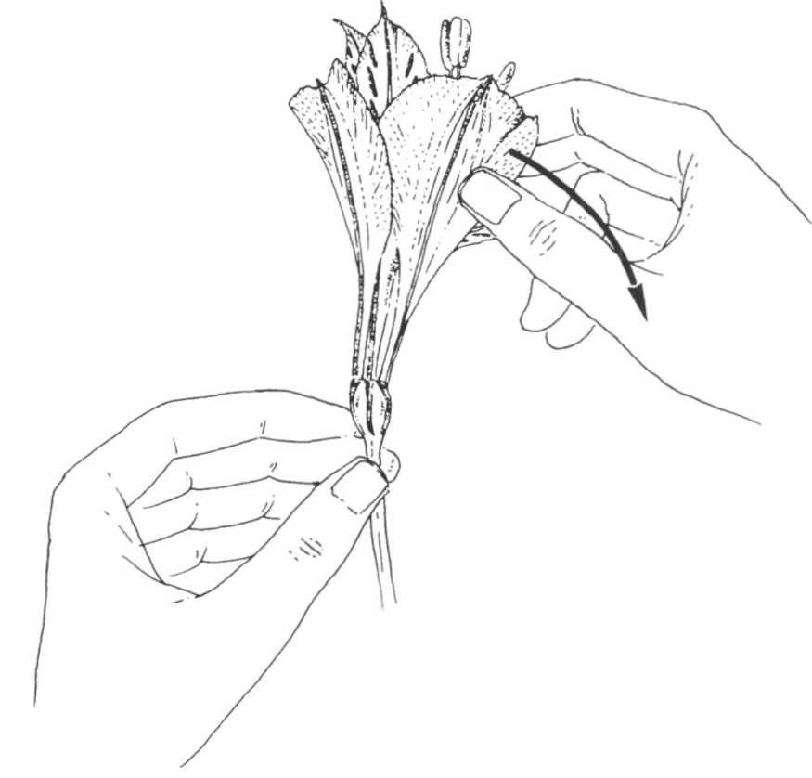
2 Houd de bloem naar je toe.
Bekijk hem goed.
a Hoeveel grote blaadjes
heeft de bloem?
b Hoeveel kleine blaadjes
heeft de bloem?
c Welke blaadjes zitten
aan de buiten-kant?
De grote/kleine
blaadjes.

3 De grote blaadjes waren eerst groen.
Ze beschermden de bloem toen ze nog in de knop zat.
De grote blaadjes zijn eigenlijk de kelkblaadjes/kroon-blaadjes.
4 Pak een groot blaadje vast.
Buig het voorzichtig naar je toe.
Buig net zo lang totdat het af-breekt.
Breek ook de twee andere grote blaadjes af.
Breek nu voorzichtig de drie kleine blaadjes af.
Bekijk een groot en een klein blaadje goed.
Welke verschillen zie je?
Schrijf 3 verschillen op.
Een groot blaadje heeft: Een klein blaadje heeft:
1 1
2 2
3 3

5 Droog een groot en een klein blaadje.
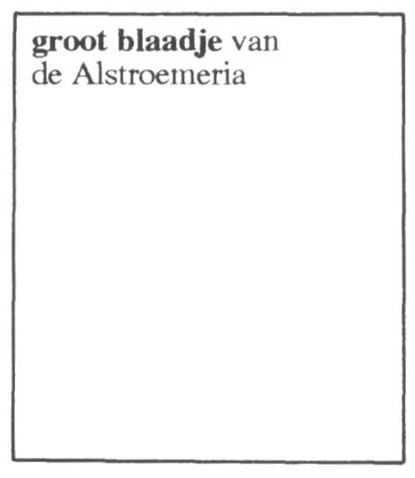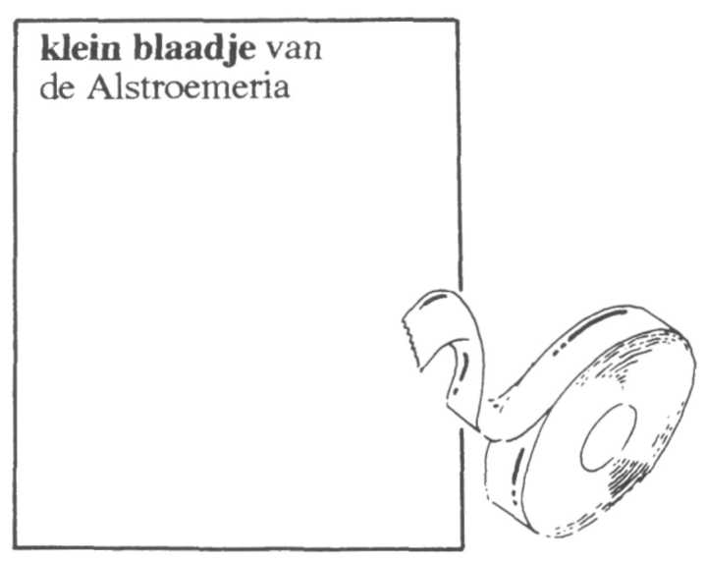
Hoe?
Leg de blaadjes tussen krante-papier.
Stop ze in een dik boek.
Laat de blaadjes daarin 2 weken drogen.
Plak het grote blaadje in het linker hokje hierboven.
Plak het kleine blaadje in het rechter hokje.
6 De bloem heeft geen blaadjes meer.
Je ziet nu de meeldraden en de stamper goed.
a Hoeveel meeldraden heeft de bloem?
b Plak een meeldraad in het hokje hieronder.
Gebruik hiervoor plakband.
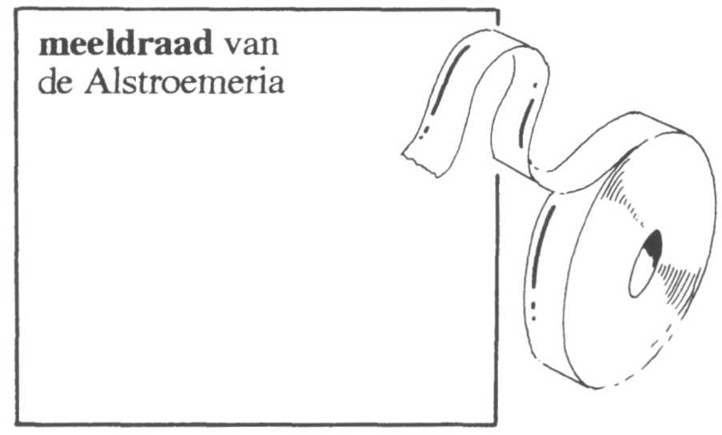

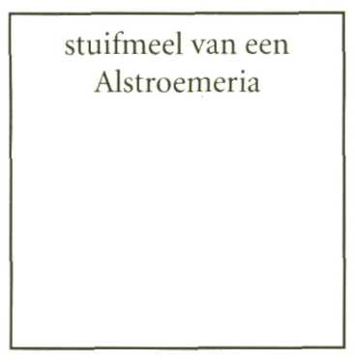
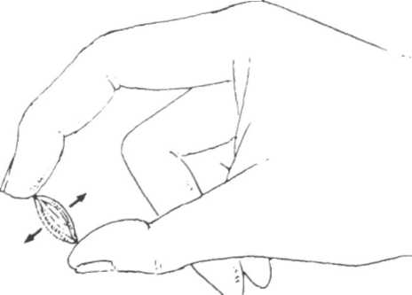
7 Neem een andere
meeldraad.
Snijd de knop eraf.
Houd de knop tussen
duim en wijsvinger.
Druk de uiteinden van
de knop voorzichtig
naar elkaar toe.
Het gele poeder dat je ziet is stuifmeel.
Plak wat stuifmeel in het hokje hiernaast.
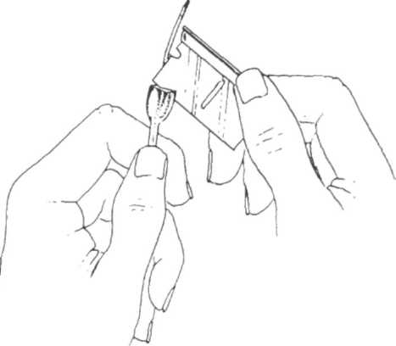
Gebruik plakband.

8 Snijd het vrucht
beginsel in de lengte
door.
In de tekening zie je
hoe dat moet.
Snijd niet in je vingers!
Bekijk de doorsnede
met de loep.

Wat zijn de witte "pitjes" in het vrucht-beginsel?
De zaad-
9 Teken de doorsnede in het hokje hieronder.
Zet in je tekening deze woorden erbij: vrucht
beginsel, zaadbeginsels, stempel, stijl.

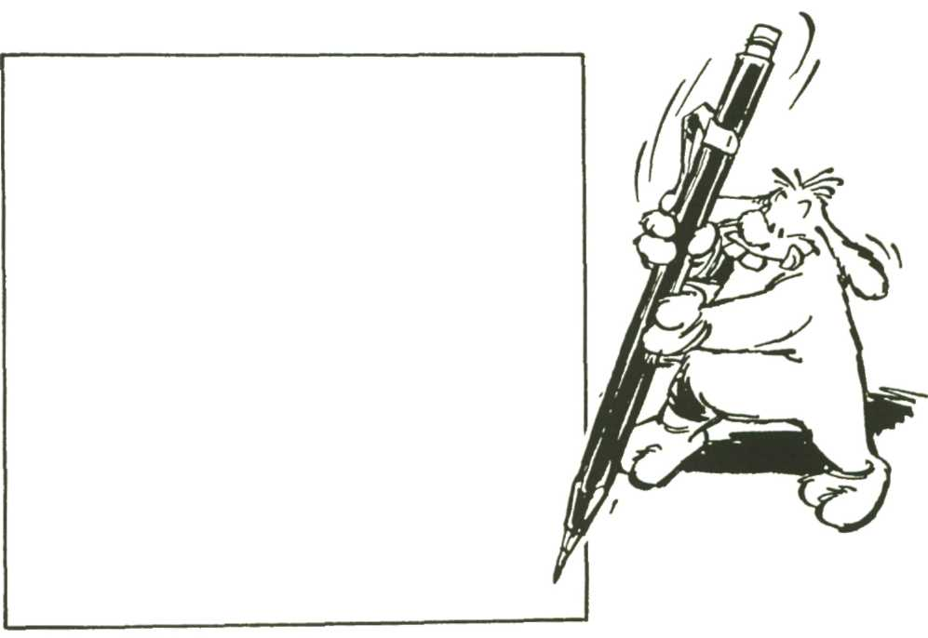

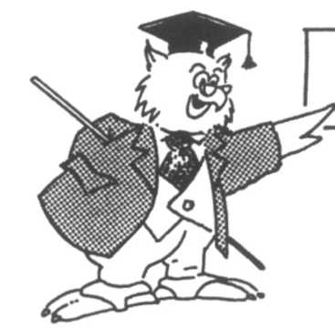
Meet wat je weet!

Bestuiving
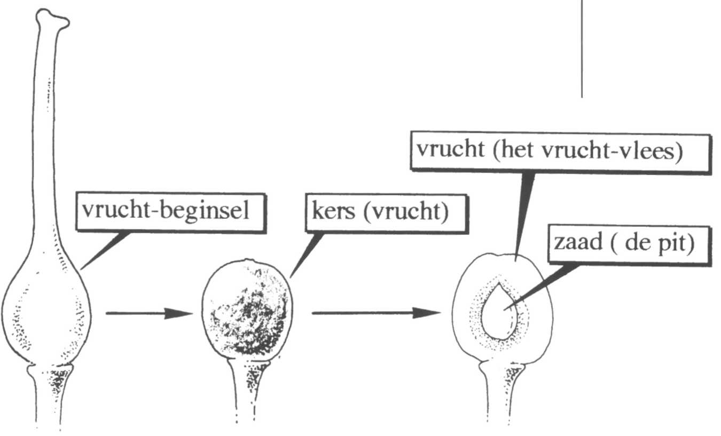
Hierboven zie je een stamper van de kerse-bloesem.
Onderaan de stamper zit een verdikking.
Dit wordt later de vrucht (de kers).
In de vrucht zit een zaadje (de pit).
Om een vrucht met een zaadje te vormen, moet de eicel bevrucht worden.
Bevruchten betekent dat de kern van een stuifmeel-
korrel en de kern van een eicel bij elkaar komen.

Het stuifmeel moet dus eerst naar de stamper gebracht worden.
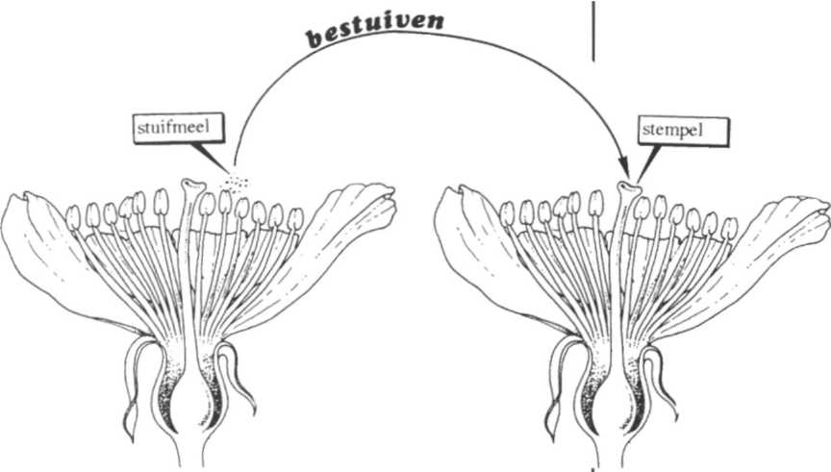
Daar zorgt een insekt of de wind voor!
Het over-brengen van
stuifmeel heet bestuiven.

Bloemen die door insekten worden bestoven heten
insekten-bloemen.
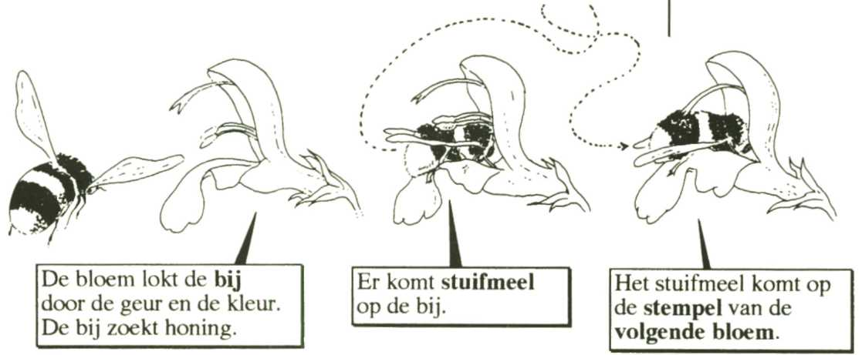
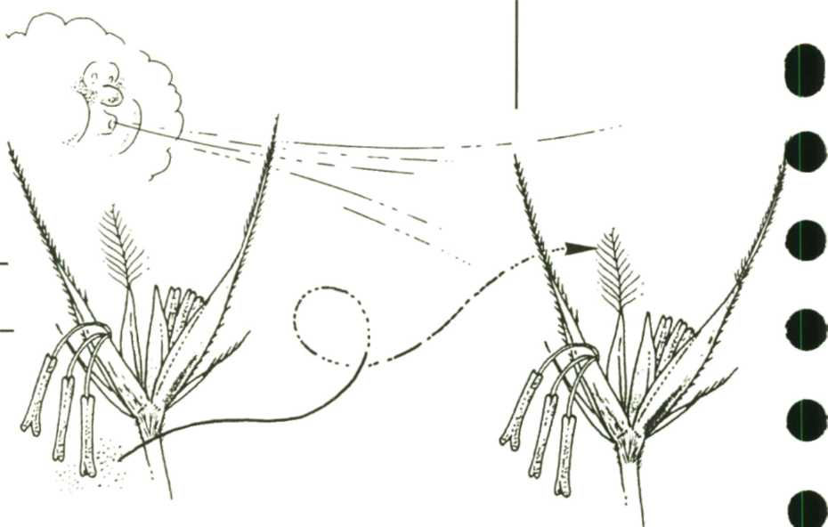
Bloemen die door de
wind worden
bestoven heten wind
bloemen.
Onthoud:
Het over-brengen van
stuifmeel heet bestuiven.
Bevruchten is het bij
elkaar komen van de kern van een stuifmeelkorrel en de kern van een eicel.

7 Wat is bestuiven?
Bestuiven is het over-brengen van
8 a Op welke 2 manieren kan stuifmeel worden overgebracht?
Door en door
b Waarom hebben de kroon-blaadjes van sommige bloemen een felle kleur?
Om te lokken.
9 Vul in:
a Bloemen die door insekten worden bestoven heten
-bloemen.
b Bloemen die door de wind worden bestoven heten
-bloemen.

10 Welke verschillen zijn er tussen een insekten-bloem en een wind-bloem?
Dat ga je nu onderzoeken.

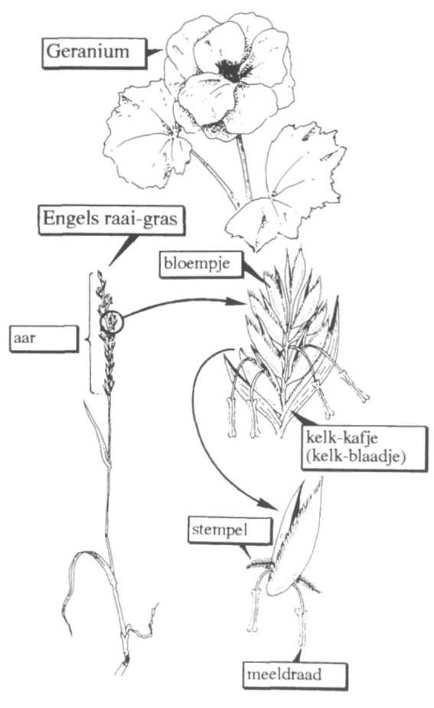
Wat heb je nodig?
een bloem van de geranium, bloeiend gras, een loep en plakband.
Wat moet je doen?
1 Beantwoord over de geranium en het bloeiend gras enkele vragen op de volgende bladzijde.
Bekijk de bloemen steeds goed.
Gebruik hiervoor de loep.
2.Droog de bloemen tussen krante
papier.
3.Plak de bloemen vast in de hokjes op de volgende bladzijde.
Gebruik plakband.

Kruis aan: geranium gras
a Welke bloem heeft een
felle kleur?
b Welke bloem is groen?
c Welke bloem heeft een geur?
d Welke bloem is groter?
e Bij welke bloem hangen de
meeldraden en stempels
naar buiten?
f Welke bloem heeft de langste
meeldraden?
g Welke bloem heeft de grootste
stempels?
h Welke bloem valt het meeste
op?
i Welke bloem lokt insekten?

Vul in:
Een geranium is een -bloem.
Bloeiend gras is een -bloem.
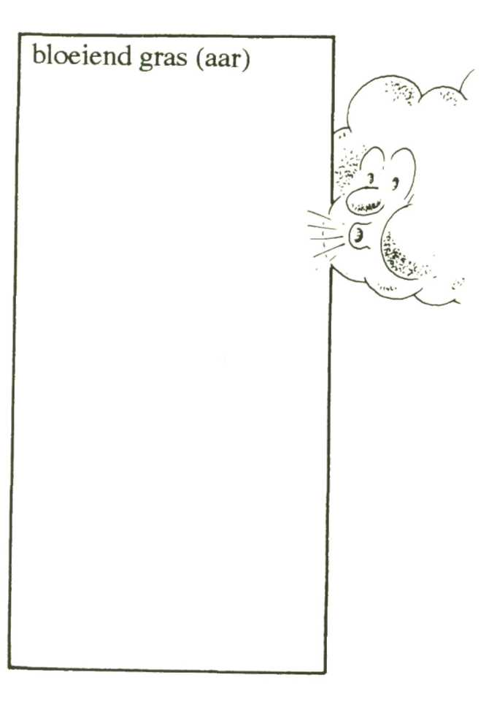
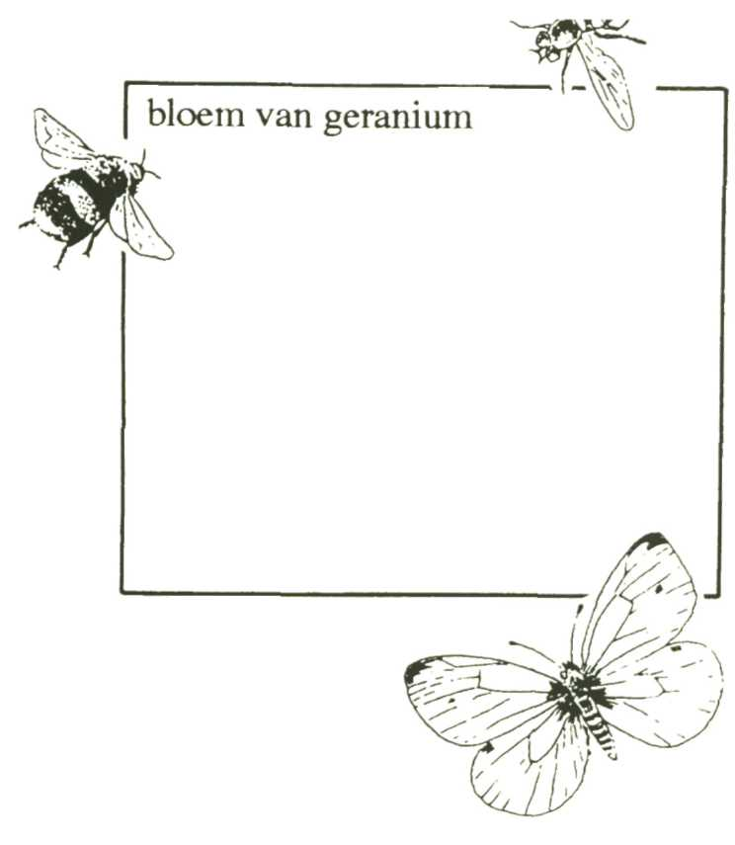

Vrucht en zaad
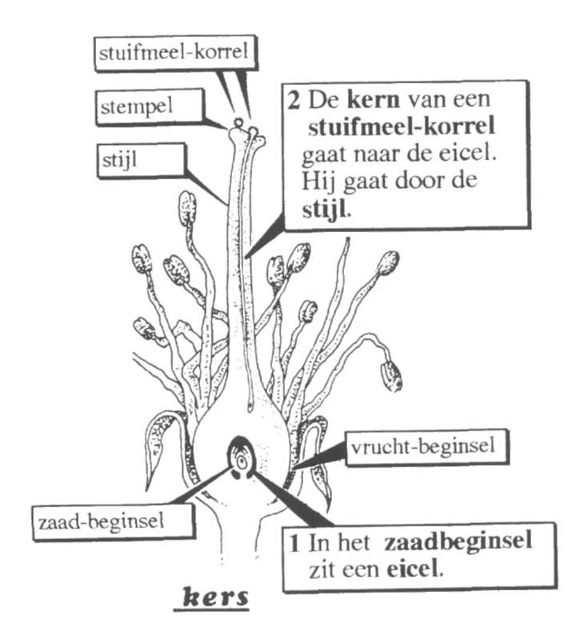
In deze tekening zie je wat er na de bestuiving gebeurt.

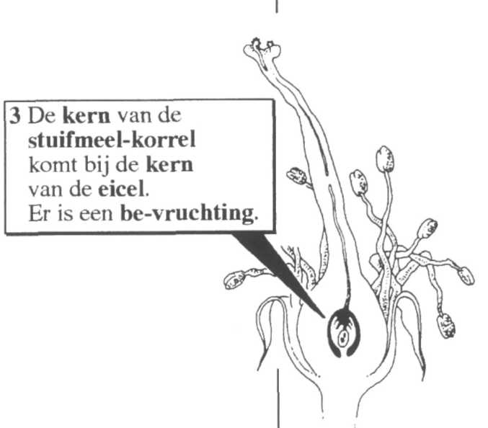
11 Wat is bevruchten?
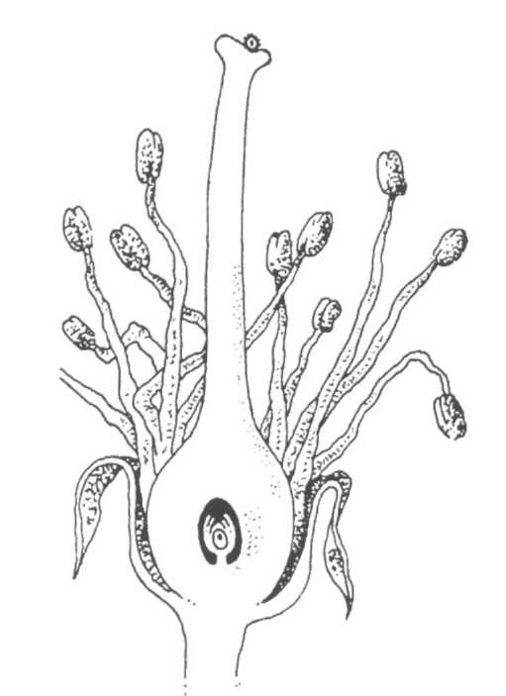
Vul in:
Bevruchten is het bij elkaar komen van de
van een
stuifmeel-korrel en een van een eicel.
12 Hier zie je een doorsnede van een stamper.
Geef met een lijntje aan hoe de kern van de stuifmeel-korrel bij de kern van de eicel komt.

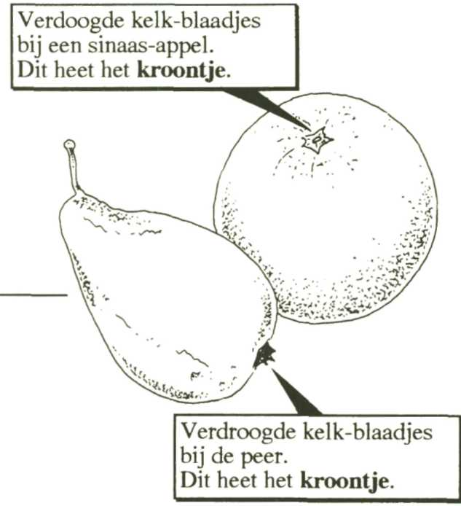
Na de bevruchting verandert de bloem.
De kroon- en kelkblaadjes vallen af.
Op sommige vruchten zie je nog resten var kelkblaadjes.
De meeldraden en stampers drogen uit.
Het vrucht-beginsel wordt een vrucht.
Het zaad-beginsel verandert in zaad.

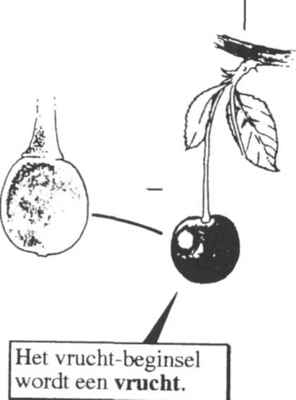
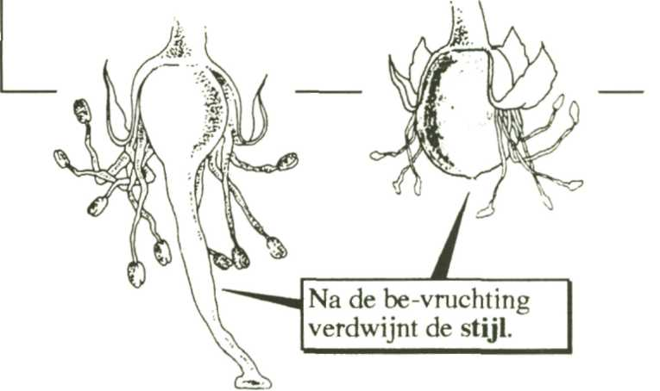
13 Wat gebeurt er na de bevruchting met de bloem?
Vul deze woorden in: vrucht, vallen af, zaad, drogen uit
a De kroon- en kelkblaadjes
b De meeldraden en stampers
c Het vruchtbeginsel wordt een
d Het zaad-beginsel verandert in

14 a Hier zie je hoe een appel groeit.
Wat is de goede volgorde?
Tekening 1-2-3/2-3-1/2-1-3

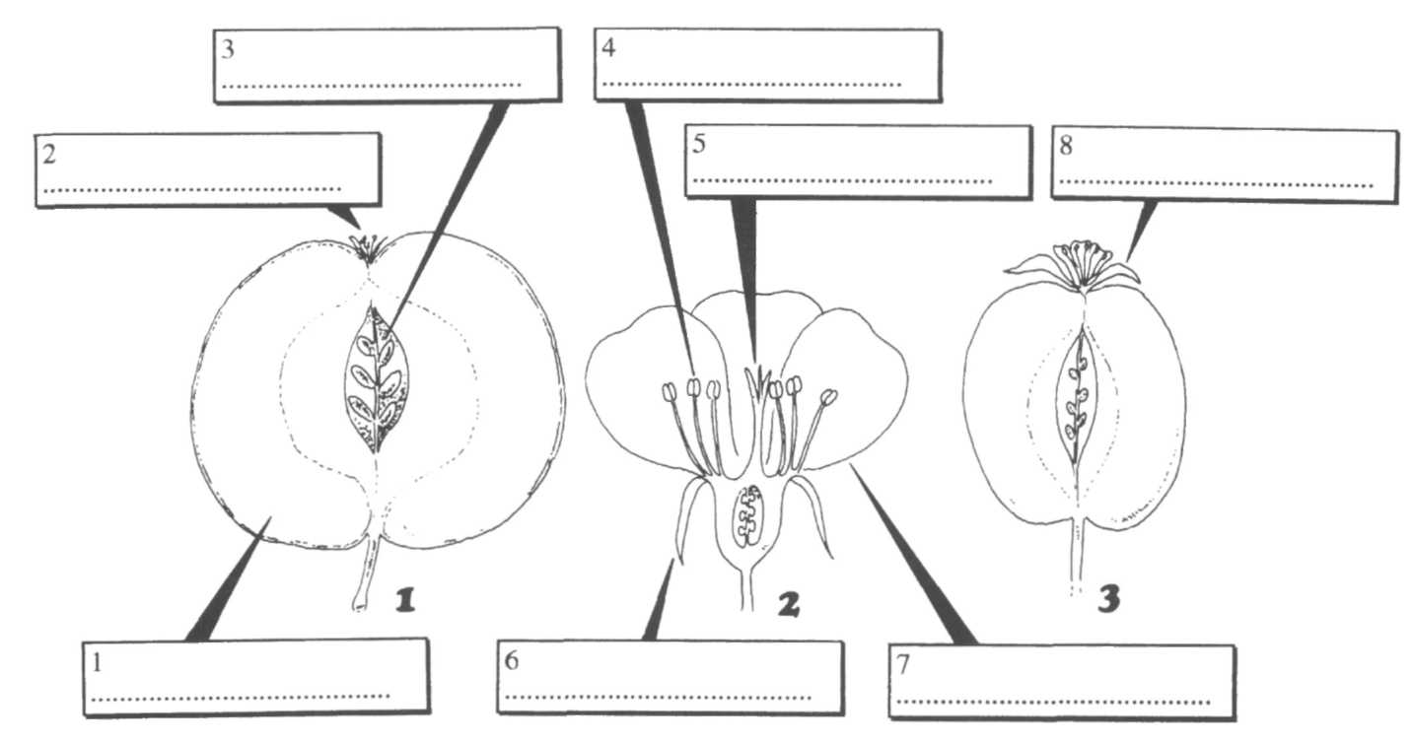
b Schrijf in de goede hokjes steeds een van deze woorden:
kroon-blaadjes, kelk-blaadjes, meeldraad, stamper, meeldraden en stamper, vrucht, kroontje, pitjes (zaden )
15 Teken 3 vruchten met zaden.
Wat heb je nodig?
een mesje, een snij-plankje en een vrucht
Neem als vrucht bijvoorbeeld: een kiwi, dop-pinda, komkommer, banaan, paprika, kers of een sperzieboon.
Je mag ook andere vruchten nemen.
Wat moet je doen?
Maak je tekeningen op een apart multo-blaadje.
Werk bij elke tekening hetzelfde.
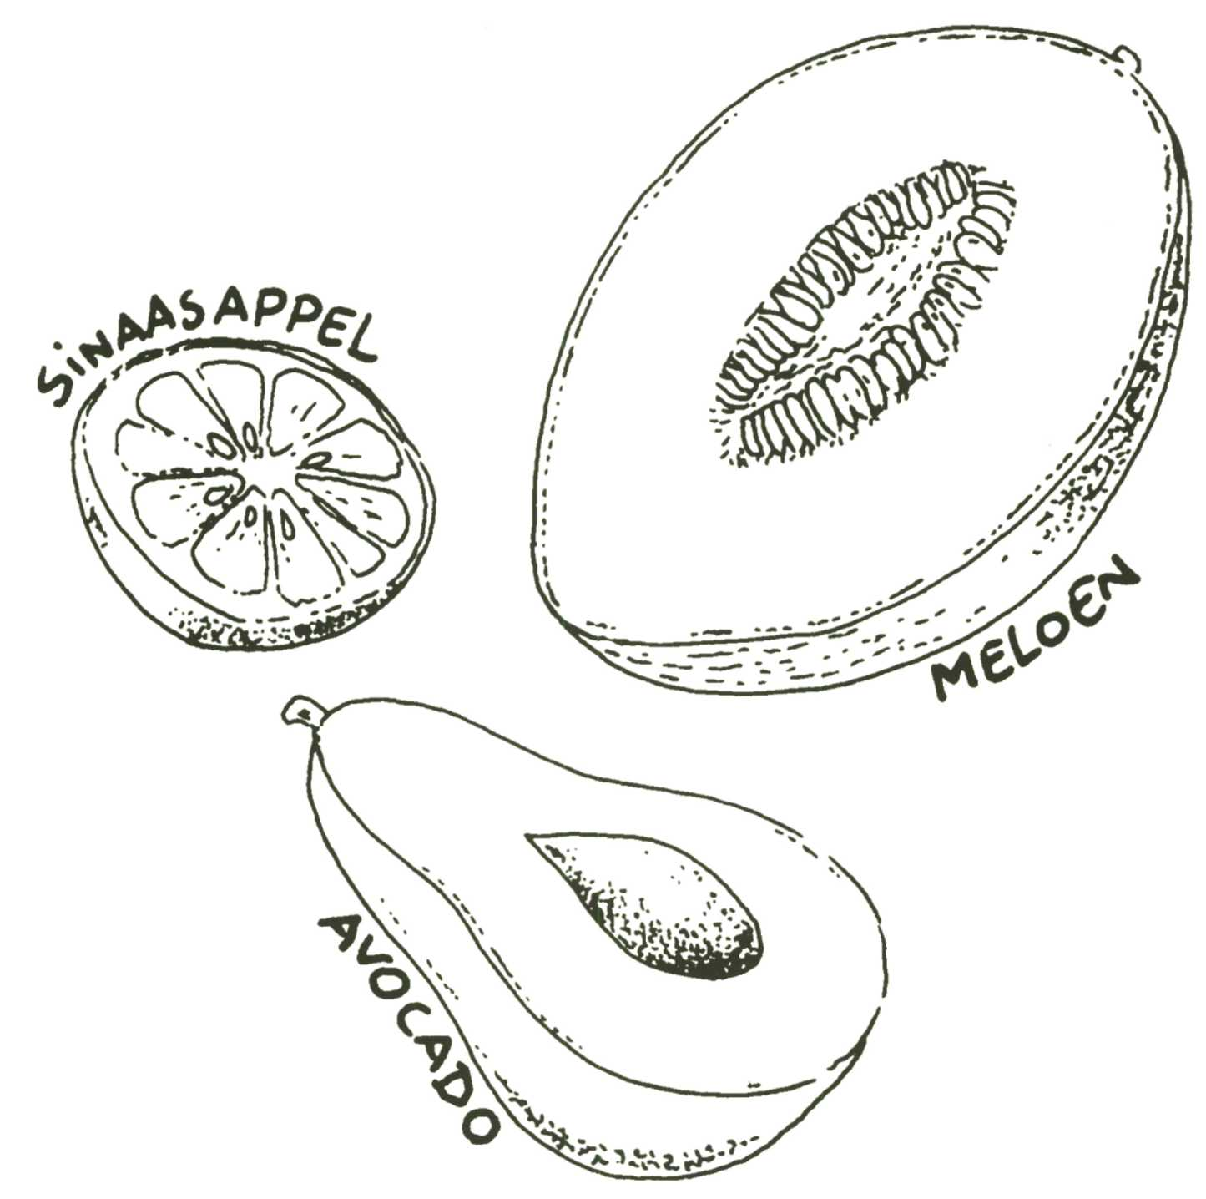
1 Teken de buitenkant van de vrucht precies na.
Schrijf de naam van de vrucht boven de tekening.
2.Kleur de tekening van de vrucht.
Schrijf deze namen bij de delen: vrucht (en als ze eraan zitten: steeltje, verdroogde kelk-blaadjes)
3 Snijd de vrucht door (de dop-pinda breek je gewoon open).
Teken de doorsnede. (Teken de pinda's in de dop).
4.Schrijf deze namen bij de delen: schil, vrucht, zaad
5.Stop het multo-blaadje bij deze bladzijde van je boek.

16 Hieronder zie je allerlei delen van planten.
Wat is een vrucht?
Wat is een zaad?
Wat is geen van beide?
Kruis het goede hokje aan.
Let op:
In een vrucht zitten "pitjes" (zaden).
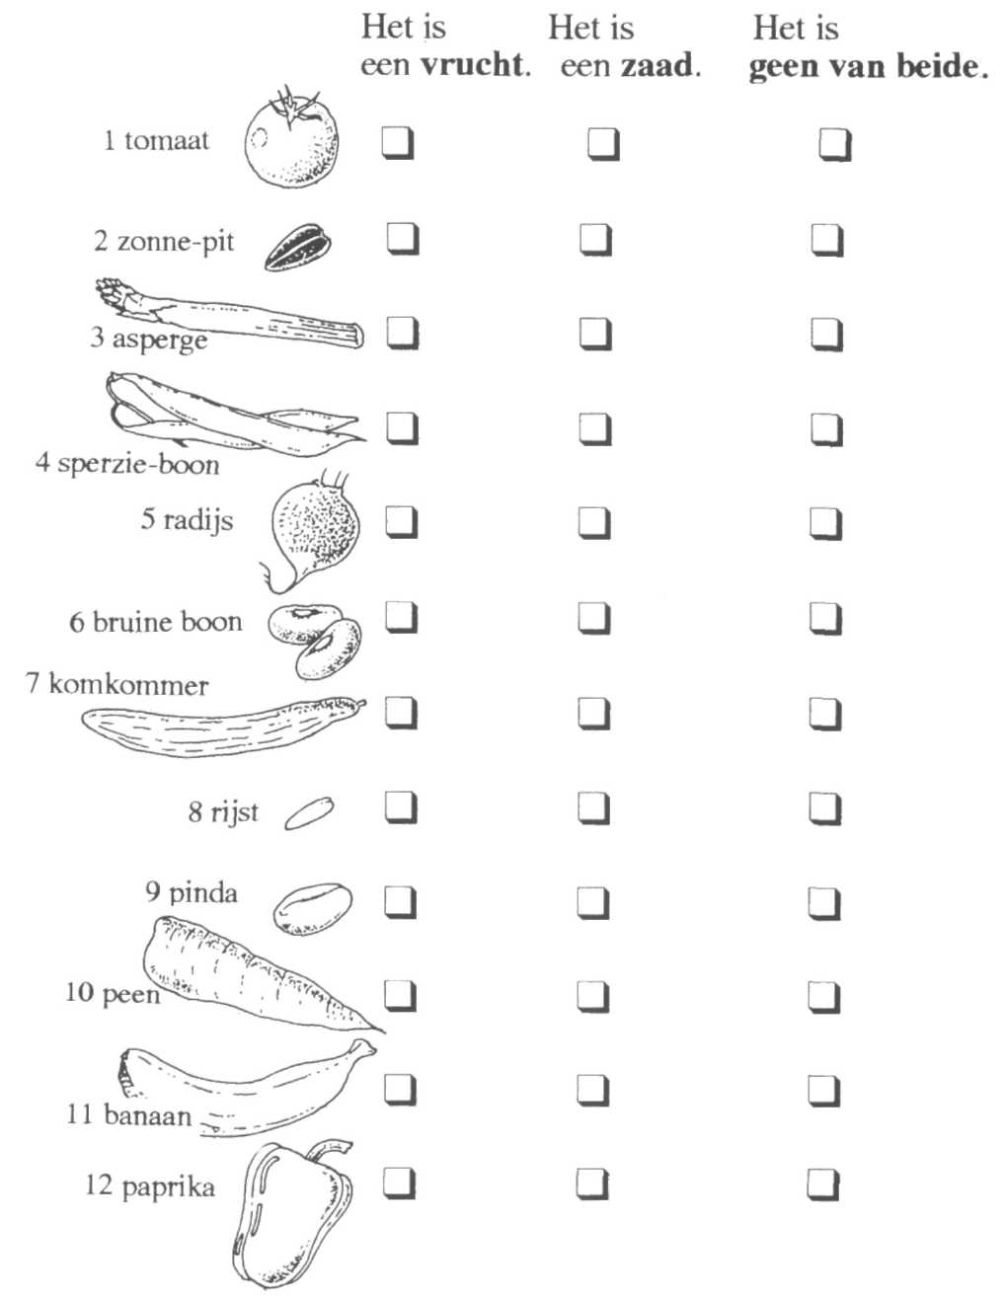


Meet wat je weet!

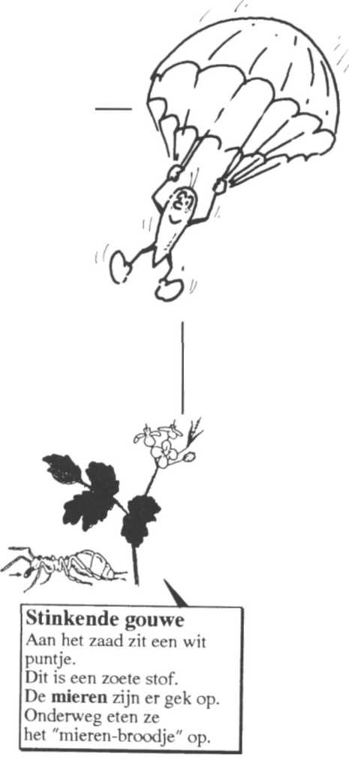
Hoe wordt zaad verspreid?
Een plant maakt een heleboel zaden.
Uit elk zaadje kan een nieuw plantje groeien.
De moeder-plant heeft veel stoffen uit de grond gehaald.
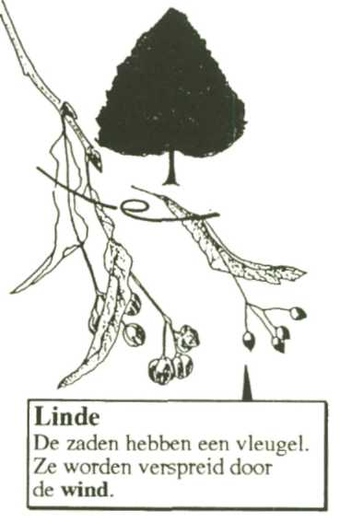
Hierdoor kon ze groeien, bloeien en zaden vormen.
In de grond
zitten nu
weinig stoffen.
De jonge
plantjes
groeien ergens
anders beter.
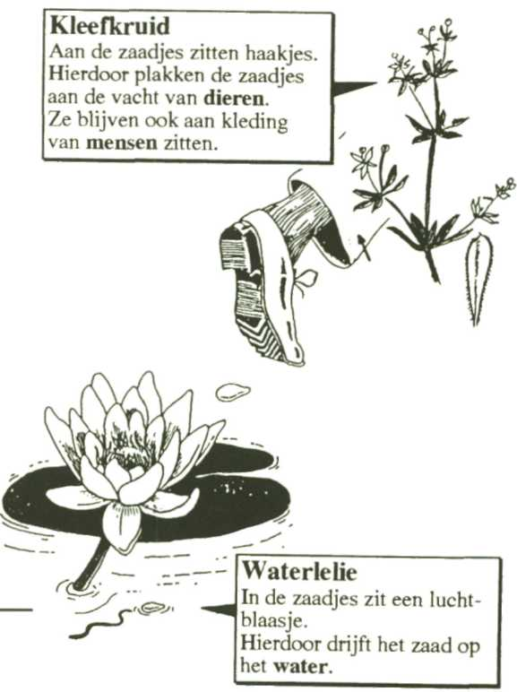
Vandaar dat
zaden
verspreid
moeten
worden.
Hoe dat gebeurt zie je
in deze tekening:
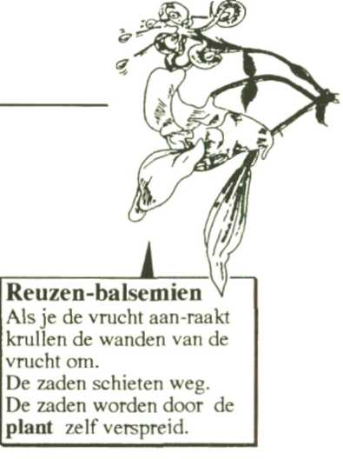
Onthoud:
Zaden worden verspreid door:
de wind, het water, de dieren, de plant zelf
of door mensen.
17 Waarom moeten zaden worden verspreid?
De moeder-plant heeft veel uit de grond gehaald.
De jonge plantjes daarom ergens anders beter.

18 Hoe worden deze zaden verspreid?
Zet om het goede antwoord een rondje.

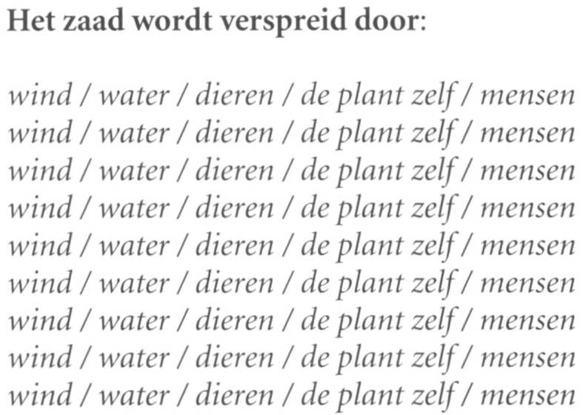
Naam van de plant:
a Esdoorn
b Vogelkers
c Paardebloem
d Klis
e Brem
f Afrikaantje
g Eik
h Gele lis
i Viooltje

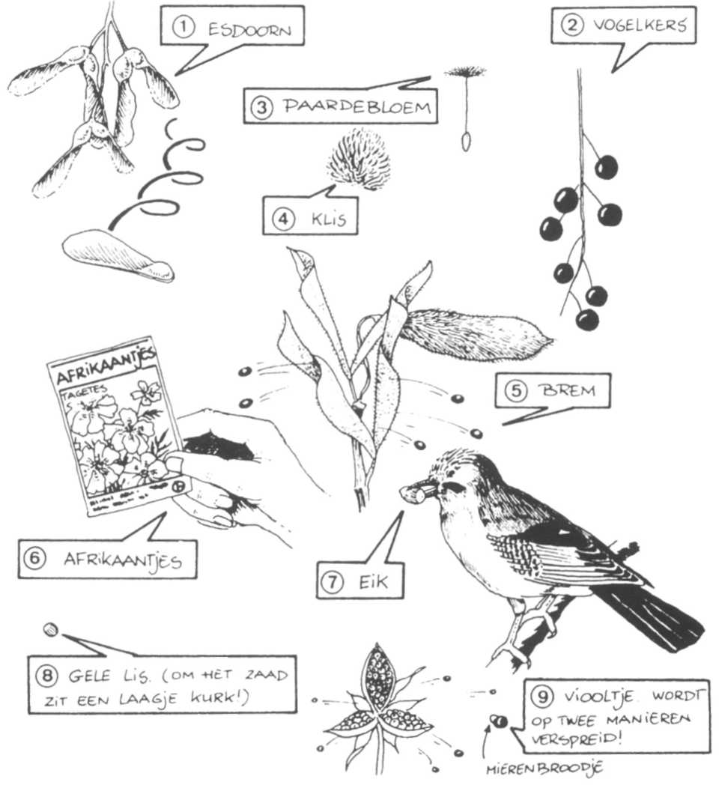

19 Je ziet hier wat er op een pakje radijs-zaad staat.

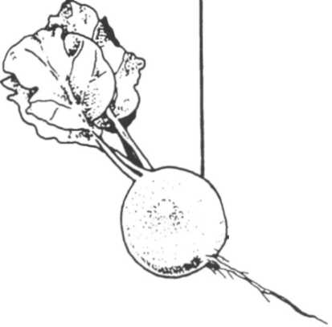
RADIJS RONDE
HELDERRODE SAXA
Zaaitijd: vanaf half februari-april onder glas en vanaf begin maart-augustus in de volle grond.
Plantinstructie: bij het uitdunnen dient u een onderlinge afstand van 4-5 cm aan te houden
Algemeen: radijs is zeer gevoelig voor vorst en verdraagt slecht al te. hoge temperaturen
Gebruik: in salades of op brood
a In welke maanden kun je
radijs onder glas zaaien?
Vanaf tot
b In welke maanden kun je radijs in de volle grond (buiten) zaaien?
Vanaf tot
c Welke afstand moet er tussen
de radijs-plantjes zitten?
cm

20 Maak een kruis-bes-puzzel!
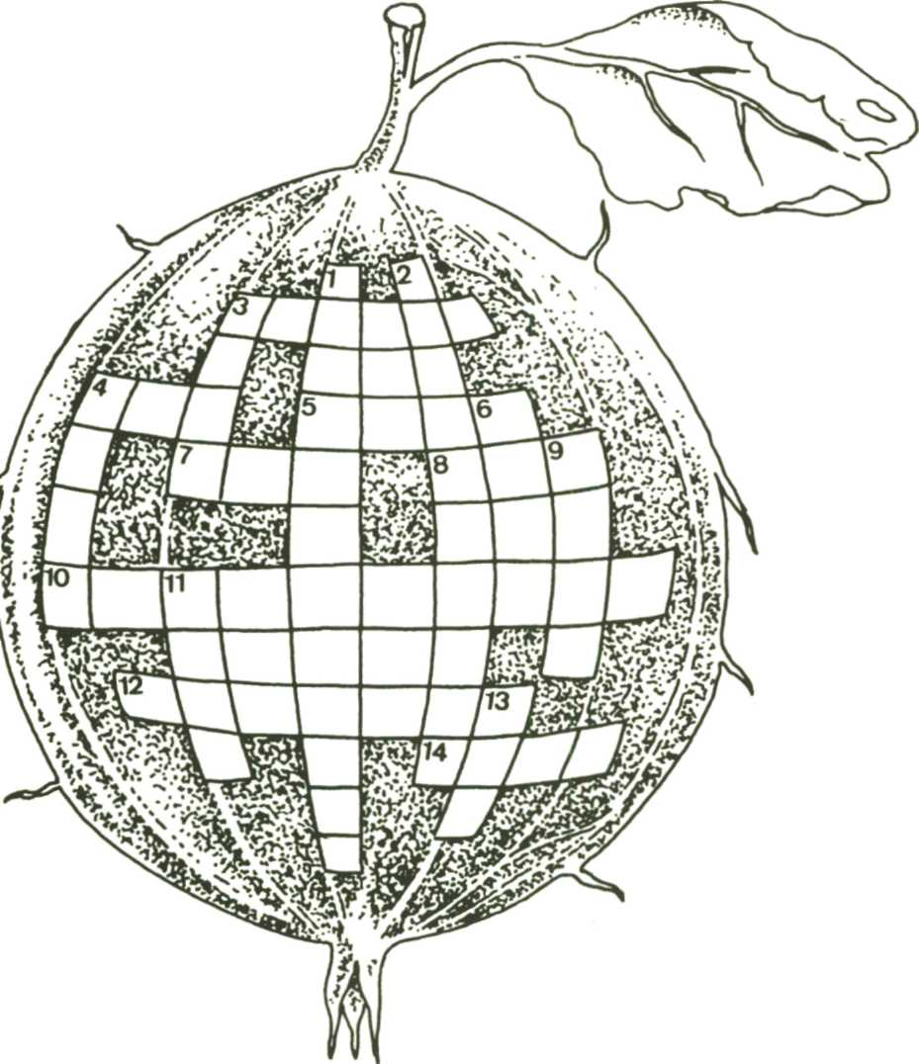
Vul de puzzel met potlood in.
Dan kun je de fouten nog verbeteren.
De woorden die je moet invullen, zie je op de volgende bladzijde staan. Streep elk gevonden woord steeds met potlood door.

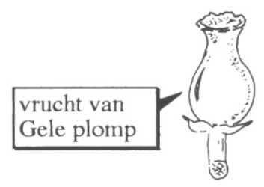
Van links naar rechts:
3.De zaden van stinkende gouwe worden verspreid door
4.Kokos-palmen groeien op de stranden van tropische eilanden. De zaden worden verspreid door het water in de
5.De zaad-pluisjes van de paarde-bloem verspreiden zich door de wind.
Dat doen de jongen van dit geleed-potige dier ook.
7.Vruchten zijn pas te eten als ze zijn.
8.Een graan-korrel is een zaadje.
De vliesjes om dit zaadje noemen we het
10 De vrucht van een den heet een
12 In een zaad zit voor het kiem-plantje.
14 Deze plant laat zijn zaden door de wind verspreiden.
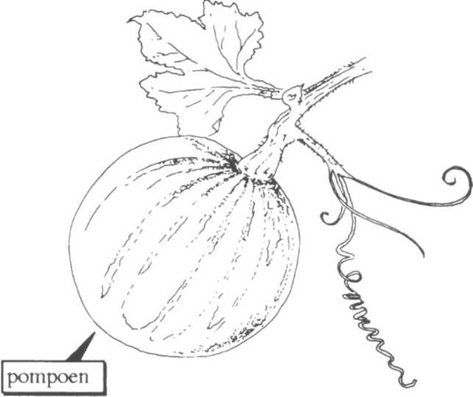
De plant groeit op de oever van slootjes.
zee — rijp — dennekegel — riet — kaf— mieren — zetmeel — spin
Van boven naar beneden:
1 Vruchten worden door dieren gegeten.
Daardoor zorgen ze voor de
van zaden.
2.De vrucht van de esdoorn lijkt op dit vervoer-middel.
3 Een tomaten-plant maakt vruchten dan
de plant van een pompoen.
4 Hieruit kan een nieuw plantje groeien.
6 De vrucht komt de bloem aan de plant.
9 Hierop lijkt de vrucht van een gele plomp.
11 Deze vrucht heeft een harde schil.
Je moet de schil kraken als je het zaad wil eten.
13 Deze plant groeit op de oever van slootjes.
De zaden van deze plant kunnen drijven. Het is de
gele
helicopter — voor —fles — noot — lis — meer — verspreiding — zaad

Samenvatting 9
- Bloemen hebben een bepaalde vorm, geur en kleur.
- Een bloem heeft deze delen:
bloem-bodem, kelk-blaadjes, kroon-blaadjes, meeldraden en stamper.
- De delen van de bloem hebben bepaalde taken:
a Op de bloem-bodem staan alle delen van de bloem,
b De kelk-blaadjes beschermen de bloem als hij nog
in de knop zit.
c De kroon-blaadjes lokken insekten.
d De meeldraden maken stuifmeel.
De stampers maken eicellen.
- Bestuiven is het over-brengen van stuifmeel.
- Het stuifmeel wordt over-gebracht door insekten of door de wind.
- Bloemen die door insekten worden bestoven heten insekten-bloemen.
- Bloemen die door de wind worden bestoven heten wind-bloemen.
- Bevruchten is het bij elkaar komen van de kern van een stuifmeel-korrel en de kern van een eicel.
- Na de bevruchting verandert de bloem: het vrucht-beginsel wordt een vrucht, het zaad-beginsel wordt een zaad.
10 Zaden worden verspreid door: de wind, het water, dieren, de plant zelf of door mensen.
Leer de samenvatting. Maak daarna de toets.

